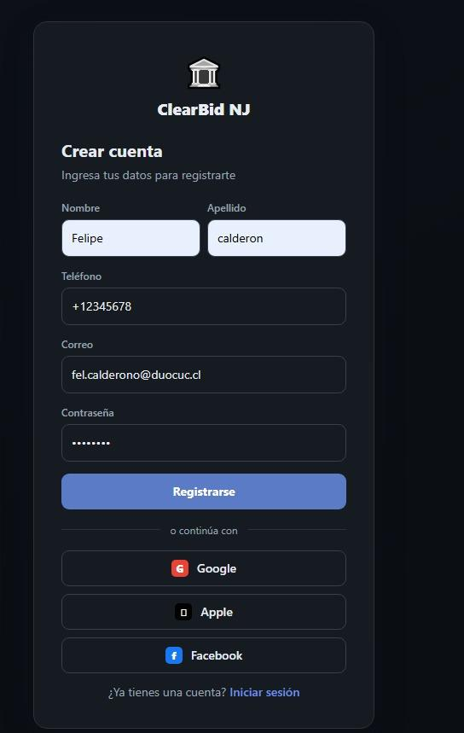

- Diseño del Frontend (React/Vite): Se creó la interfaz visual de ClearBid NJ para la pantalla de registro.

- Formulario y Lógica (useState): Se integraron los campos clave (Nombre, Apellido, Teléfono, Correo y Contraseña) vinculados al código para capturar lo que escribe el usuario.

- Conexión y Flujo de Acceso: Se programó el botón Registrarse para enviar los datos al backend (FastAPI), permitiendo que el equipo cree sus cuentas y pruebe el ingreso a la plataforma desde el inicio del proyecto.

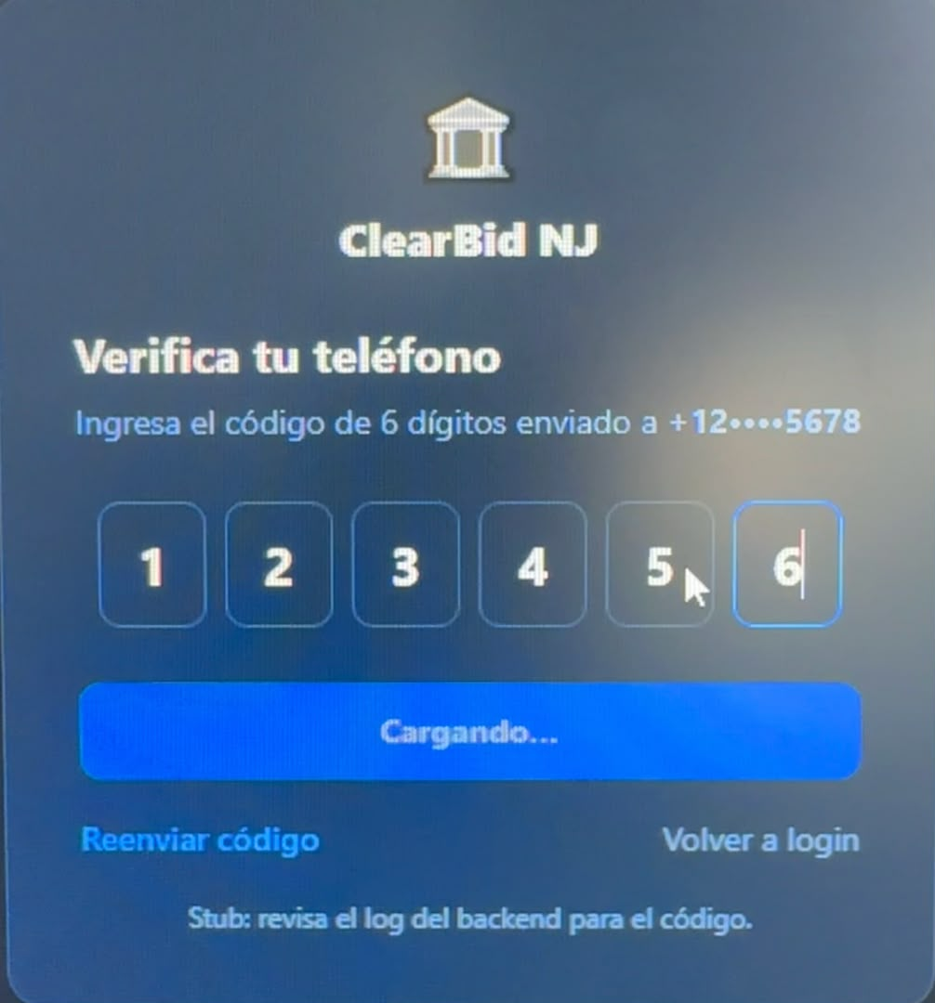

- Interfaz de Verificación (Frontend): Pantalla en React/Vite diseñada con 6 casillas dinámicas para ingresar un código de autenticación de dos factores (OTP).

- Lógica Backend y Código Genérico (Stub): Configuración de un entorno de pruebas (Stub) en FastAPI que valida un código estático/genérico de 6 dígitos. Esto permite simular el proceso de validación sin realizar envíos de SMS pagados (como Twilio).

- Flujo de Seguridad: Segunda capa del proceso de registro para validar el teléfono del usuario antes de darle acceso completo a la plataforma ClearBid NJ.

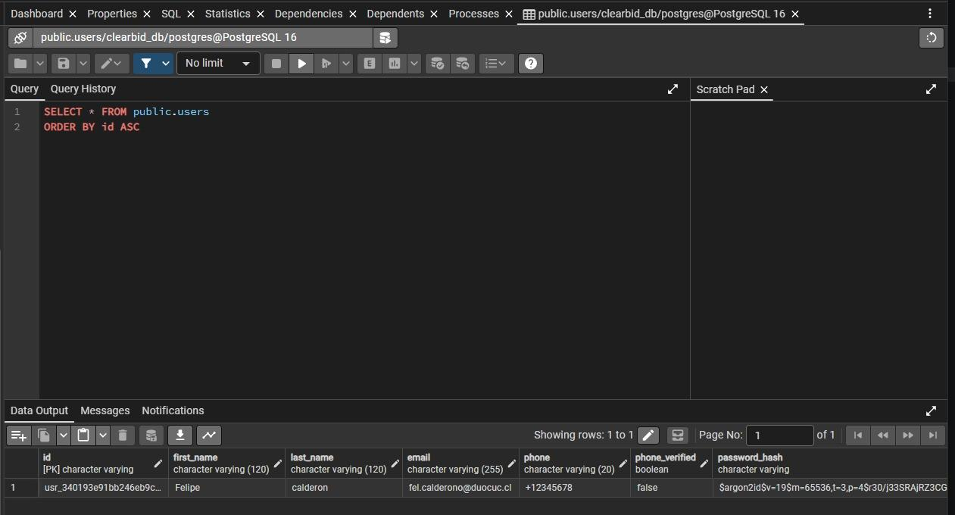

- Consulta e Inspección en Base de Datos (pgAdmin / PostgreSQL): Se realiza una consulta SQL (SELECT * FROM public.users ORDER BY id ASC) dentro del cliente pgAdmin sobre la base de datos clearbid_db para verificar la persistencia de los registros.

- Confirmación del Registro Exitoso: Se visualiza la tabla public.users con el nuevo usuario registrado (Felipe calderon, fel.calderono@duocuc.cl).

- Estructura y Seguridad: Se comprueban los campos guardados por el backend: id único generado, datos personales, número telefónico (+12345678), estado de verificación (phone_verified: false) y la contraseña encriptada de forma segura mediante el algoritmo Argon2 (password_hash).

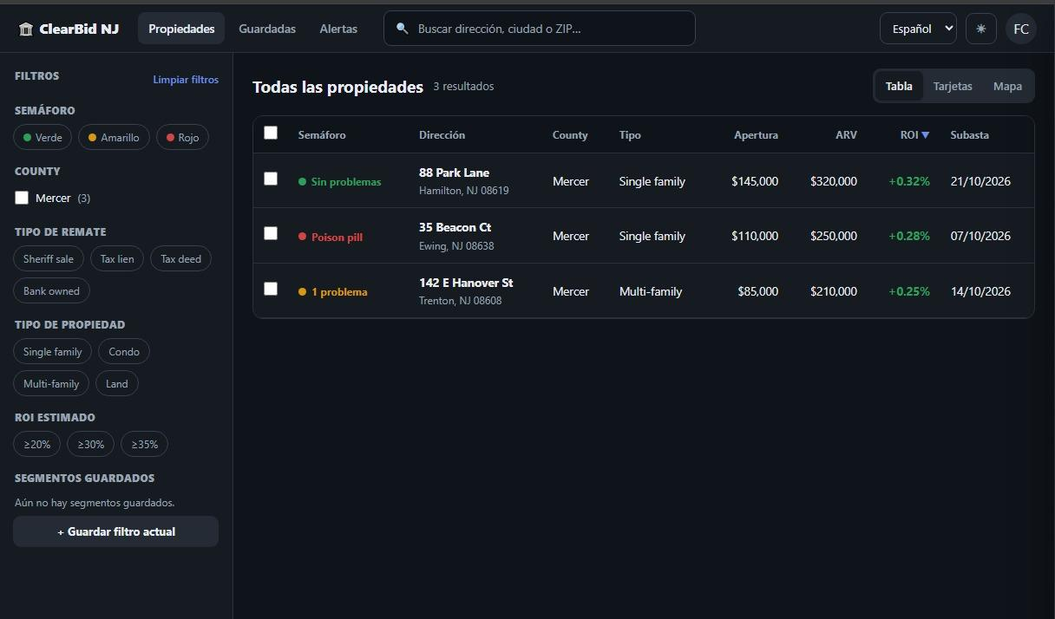

- Panel Principal y Visualización (Dashboard): Interfaz en React/Vite que muestra el listado completo de subastas con métricas financieras clave (precio de apertura, valor ARV, ROI estimado y fecha de remate).

- Sistema de Clasificación de Riesgo ("Semáforo"): Implementación de indicadores visuales en las filas para clasificar el estado legal/financiero de cada inmueble

- Filtros Avanzados y Búsqueda: Panel lateral de filtrado funcional que permite categorizar las propiedades por condado , tipo de remate , tipo de inmueble y rangos de ROI.

- Carga e Integración de Datos (Mock/Backend): Los datos se estructuraron en el backend de FastAPI (o mediante un script de seed en la base de datos PostgreSQL) y se sirven a través de un endpoint GET /api/properties. El frontend consume esta API mediante peticiones HTTP (fetch/axios), guarda la respuesta en el estado del componente (useState) y renderiza dinámicamente cada propiedad usando un recorrido .map().

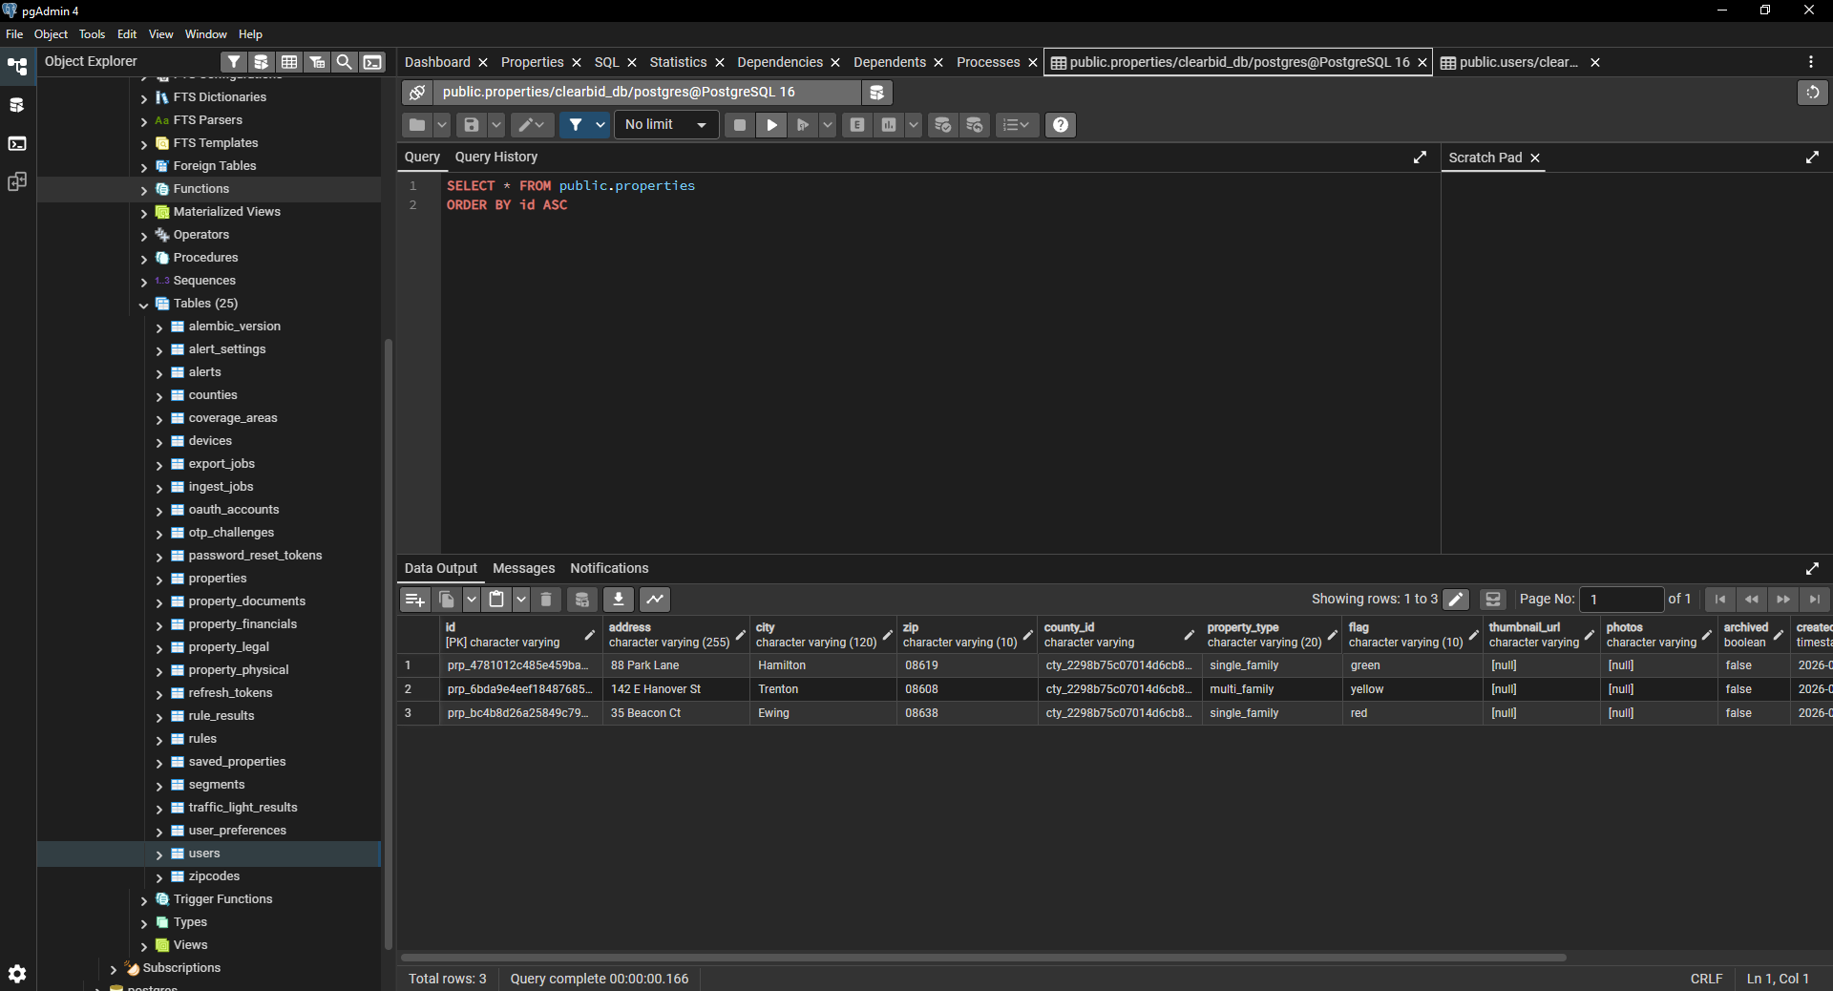

- Consulta de la Tabla de Propiedades (pgAdmin / PostgreSQL): Se ejecuta una consulta SQL (SELECT * FROM public.properties ORDER BY id ASC) dentro del entorno de pgAdmin sobre la base de datos clearbid_db para verificar la existencia y estructura de las propiedades almacenadas.

- Persistencia e Integridad de Datos: Se confirma que los 3 registros mostrados anteriormente en la interfaz gráfica del Dashboard coinciden exactamente en la base de datos (direcciones: 88 Park Lane, 142 E Hanover St, 35 Beacon Ct).

- Verificación de Campos del Esquema: Se valida que cada registro cuenta con sus claves y atributos mapeados correctamente por el modelo del ORM: identificador único (id), dirección (address), ciudad (city), código postal (zip), condado (county_id), tipo de inmueble (property_type), y la marca del semáforo de riesgo (flag: green, yellow, red).

